

**Павлодар облысы әкімдігінің 2015 жылғы 24 маусымдағы "Білім беру саласындағы мемлекеттік қызмет көрсету регламенттерін бекіту туралы" № 181/6 қаулысына өзгерістер енгізу туралы**

***Күшін жойған***

Павлодар облыстық әкімдігінің 2016 жылғы 28 сәуірдегі № 148/3 қаулысы. Павлодар облысының Әділет департаментінде 2016 жылғы 02 маусымда № 5139 болып тіркелді. Күші жойылды - Павлодар облысы әкімдігінің 2020 жылғы 30 қазандағы № 231/5 (алғашқы ресми жарияланған күнінен кейін күнтізбелік он күн өткен соң қолданысқа енгізіледі) шешімімен

      Ескерту. Күші жойылды - Павлодар облысы әкімдігінің 30.10.2020 № 231/5 (алғашқы ресми жарияланған күнінен кейін күнтізбелік он күн өткен соң қолданысқа енгізіледі) шешімімен.

      Қазақстан Республикасының 2013 жылғы 15 сәуірдегі "Мемлекеттік көрсетілетін қызметтер туралы" Заңының 16-бабы 3-тармағына сәйкес Павлодар облысының әкімдігі **ҚАУЛЫ ЕТЕДІ**:

      1. Павлодар облысы әкімдігінің 2015 жылғы 24 маусымдағы "Білім беру саласындағы мемлекеттік қызмет көрсету регламенттерін бекіту туралы" № 181/6 қаулысына (Нормативтік құқықтық актілерді мемлекеттік тіркеу тізілімінде № 4581 тіркелген, 2015 жылғы 24 шілдеде "Регион.kz" газетінде жарияланған) келесі өзгерістер енгізілсін:

      көрсетілген қаулымен бекітілген "Патронат тәрбиешiлерге берiлген баланы (балаларды) асырап-бағуға ақшалай қаражат төлеуді тағайындау" мемлекеттік көрсетілетін қызмет регламенті осы қаулының 1-қосымшасына сәйкес жаңа редакцияда жазылсын;

      көрсетілген қаулымен бекітілген "Жетім баланы және (немесе) ата-анасының қамқорлығынсыз қалған баланы асырап алуға байланысты біржолғы ақшалай төлемді тағайындау" мемлекеттік көрсетілетін қызмет регламенті осы қаулының 2-қосымшасына сәйкес жаңа редакцияда жазылсын.

      2. "Павлодар облысының білім беру басқармасы" мемлекеттік мекемесі заңнамамен белгіленген тәртіпте:

      осы қаулының аумақтық әділет органында мемлекеттік тіркелуін;

      осы қаулы аумақтық әділет органында мемлекеттік тіркелгеннен кейін он күнтізбелік күн ішінде бұқаралық ақпарат құралдарында және "Әділет" ақпараттық-құқықтық жүйесінде ресми жариялауға жіберілуін;

      осы қаулыны Павлодар облысы әкімдігінің интернет-ресурсында орналастыруды қамтамасыз етсін.

      3. Осы қаулының орындалуын бақылау облыс әкімінің орынбасары Ғ.Қ. Сәдібековке жүктелсін.

      4. Осы қаулы алғаш ресми жарияланған күннен кейін он күнтізбелік күн өткен соң қолданысқа енгізіледі.

|  |  |
| --- | --- |
| *Облыс әкімі* | *Б. Бақауов* |

|  |  |
| --- | --- |
|  | Павлодар облысы әкімдігінің 2016 жылғы 28 сәуірдегі № 148/3 қаулысына 1-қосымша |
|  | Павлодар облысы әкімдігінің 2015 жылғы "24" маусымдағы № 181/6 қаулысымен бекітілді |

**"Патронат тәрбиешiлерге берiлген баланы (балаларды)**  
**сырап-бағуға ақшалай қаражат төлеуді тағайындау"**  
**мемлекеттік көрсетілетін қызмет регламенті**

**1. Жалпы ережелер**

      1. "Патронат тәрбиешiлерге берiлген баланы (балаларды) асырап-бағуға ақшалай қаражат төлеуді тағайындау" мемлекеттік көрсетілетін қызметін (бұдан әрі – мемлекеттік көрсетілетін қызмет) Павлодар облысының аудандары мен қалаларының жергілікті атқарушы органдары (бұдан әрі – көрсетілетін қызметті беруші) көрсетеді.

      Өтінішті қабылдау және мемлекеттік қызмет көрсетудің нәтижесін беру:

      1) көрсетілетін қызметті берушінің кеңсесі;

      2) "электрондық үкіметтің" www.egov.kz веб-порталы (бұдан әрі – портал) арқылы жүзеге асырылады.

      2. Мемлекеттік қызметті көрсету нысаны – электрондық (ішінара автоматтандырылған) және (немесе) қағаз жүзінде.

      3. Мемлекеттік қызмет көрсетудің нәтижесі – Қазақстан Республикасы Білім және ғылым министрінің 2015 жылғы 13 сәуірдегі № 198 бұйрығымен бекітілген "Патронат тәрбиешiлерге берiлген баланы (балаларды) асырап-бағуға ақшалай қаражат төлеуді тағайындау" мемлекеттік көрсетілетін қызмет стандартының (бұдан әрі - Стандарт) 2-қосымшасына сәйкес нысан бойынша патронат тәрбиешілерге берілген баланы (балаларды) асырап-бағуға ақшалай қаражат төлеуді тағайындау туралы шешім.

      Мемлекеттік қызметті көрсетудің нәтижесін ұсыну нысаны – электрондық және (немесе) қағаз түрінде.

**2. Мемлекеттік қызмет көрсету процесінде**  
**көрсетілетін қызметті берушінің құрылымдық**  
**бөлімшелерінің (қызметкерлерінің)**  
**іс-қимыл тәртібін сипаттау**

      4. Мемлекеттік қызмет көрсету бойынша рәсімді (іс-қимылды) бастау үшін стандарттың 9-тармағында көрсетілген қажетті құжаттардың қоса берілуімен Стандарттың 1-қосымшасына сәйкес нысан бойынша көрсетілетін қызметті алушының өтініші негіз болып табылады.

      5. Мемлекеттік қызмет көрсету процесінің құрамына кіретін әрбір рәсімнің (іс-қимылдың) мазмұны:

      1) көрсетілетін қызметті берушінің кеңсесі көрсетілетін қызметті алушы қажетті құжаттарды тапсырған сәттен бастап оларды қабылдауды және тіркеуді жүзеге асырады, құжаттарды көрсетілетін қызметті берушінің басшысына бұрыштама қоюға жібереді – 30 (отыз) минут;

      2) көрсетілетін қызметті берушінің басшылығы құжаттарды қарастырады және жауапты орындаушыны анықтайды – 1 (бір) жұмыс күні;

      3) көрсетілетін қызметті берушінің жауапты орындаушысы келіп түскен құжаттарды қарастырады, баланы (балаларды) асырап-бағуға бөлінетін ақшалай қаражат төлеуді тағайындау туралы шешімді дайындайды – 1 (бір) жұмыс күні;

      4) көрсетілетін қызметті берушінің басшылығы шешімді қарастырады және қол қояды – 1 (бір) жұмыс күні;

      5) көрсетілетін қызметті берушінің жауапты орындаушысы шешімді есеп журналына тіркейді және көрсетілетін қызметті алушыға мемлекеттік қызмет көрсету нәтижесін береді – 1 (бір) жұмыс күні.

      6. Мемлекеттік қызметті көрсету жөніндегі рәсімнің (іс-қимылдың) нәтижесі - патронат тәрбиешілерге берілген баланы (балаларды) асырап-бағуға ақшалай қаражат төлеуді тағайындау туралы шешім болып табылады.

**3. Мемлекеттік қызмет көрсету процесінде**  
**көрсетілетін қызметті берушінің құрылымдық**  
**бөлімшелерінің (қызметкерлерінің) өзара**  
**іс-қимыл тәртібін сипаттау**

      7. Мемлекеттік қызмет көрсету процесіне қатысатын көрсетілетін қызметті берушінің құрылымдық бөлімшелерінің (қызметкерлердің) тізбесі:

      1) көрсетілетін қызметті берушінің кеңсе қызметкері;

      2) көрсетілетін қызметті берушінің басшылығы;

      3) көрсетілетін қызметті берушінің жауапты орындаушысы.

      8. Әрбір рәсімнің (іс-қимылдың) ұзақтығын көрсете отырып, құрылымдық бөлімшелер (қызметкерлер) арасындағы рәсімдер (іс-қимылдар) реттілігінің сипаттамасы осы регламенттің 1-қосымшасына сәйкес кестемен беріледі.

**4. Мемлекеттік қызмет көрсету процесінде "Азаматтарға арналған**  
**үкімет" мемлекеттік корпорациямен (бұдан әрі - Мемлекеттік корпорациямен)**  
**және (немесе)өзге де көрсетілетін қызметті берушілермен өзара іс-қимыл**  
**тәртібін, сондай-ақ ақпараттық жүйелерді пайдалану тәртібін сипаттау**

      9. Мемлекеттік қызмет Мемлекеттік корпорация арқылы көрсетілмейді.

      10. Портал арқылы мемлекеттік қызмет көрсету кезінде көрсетілетін қызметті беруші мен көрсетілетін қызметті алушының жүгіну тәртібін және рәсімінің (іс-қимылының) реттілігін сипаттау:

      1) көрсетілетін қызметті алушы жеке сәйкестендіру нөмірінің (бұдан әрі – ЖСН), сондай-ақ парольдің көмегімен порталда тіркелуді жүзеге асырады;

      2) 1-процесс – қызметті алу үшін көрсетілетін қызметті алушының порталда ЖСН мен паролін енгізуі (авторизациялау процесі);

      3) 1-шарт – ЖСН мен пароль арқылы тіркелген көрсетілетін қызметті алушы туралы деректердің түпнұсқалығын порталда тексеру;

      4) 2-процесс – көрсетілетін қызметті алушының құжаттарында бұзушылықтың болуына байланысты порталда авторизациялаудан бас тарту туралы хабарламаны қалыптастыруы;

      5) 3-процесс – көрсетілетін қызметті алушының осы регламентте көрсетілген қызметті таңдауы, қызметті көрсету үшін экранға сұраныс нысанын шығару және нысан талаптары мен оның құрылымын ескере отырып, көрсетілетін қызметті алушының нысанды толтыруы (деректерді енгізуі), қажетті құжаттардың электрондық түріндегі көшірмелерін сұраныс нысанына бекіту, сондай-ақ сұранысты куәландыру (қол қою) үшін көрсетілетін қызметті алушының электрондық цифрлық қолтаңбасымен (бұдан әрі – ЭЦҚ) тіркеу куәлігін таңдауы;

      6) 2-шарт – порталда ЭЦҚ куәландырылған тіркеу куәлігінің қолдану мерзімін және қайтарылған (күші жойылған) тіркеу куәліктерінің тізімінде жоқтығын, сондай-ақ сәйкестендіру деректерінің сәйкестігін (сұраныста көрсетілген ЖСН мен ЭЦҚ тіркеу куәлігінде көрсетілген ЖСН арасында) тексеру;

      7) 4-процесс – көрсетілетін қызметті алушының ЭЦҚ-ның расталмауына байланысты сұратылған қызметтен бас тарту туралы хабарламаны қалыптастыру;

      8) 5-процесс – көрсетілетін қызметті беруші сұранысты өңдеуі үшін өңірлік электрондық үкімет шлюзінің автоматтандырылған жұмыс орнында (бұдан әрі – ӨЭҮШ АЖО) электрондық үкімет шлюзі (бұдан әрі – ЭҮШ) арқылы көрсетілетін қызметті алушының ЭЦҚ-мен куәландырылған (қол қойылған) электрондық құжаттарды (көрсетілетін қызметті алушының сұранысын) жіберу;

      9) 3-шарт – көрсетілетін қызметті берушінің қызмет көрсету үшін көрсетілетін қызметті алушы қоса берген құжаттардың сәйкестігін және негіздерін тексеруі;

      10) 6 - процесс – көрсетілетін қызметті алушының құжаттарында бұзушылықтың болуына байланысты сұратылып отырған қызметтен бас тарту туралы хабарламаны қалыптастыру;

      11) 7 - процесс – көрсетілетін қызметті алушының ӨЭҮШ АЖО-да қалыптастырған қызметтің нәтижесін (электрондық құжат нысанындағы хабарламаны) алуы.

      Мемлекеттік қызметті көрсету нәтижесі көрсетілетін қызметті берушінің уәкілетті тұлғасының ЭЦҚ-мен куәландырылған электрондық құжат түрінде көрсетілетін қызметті алушының "жеке кабинетіне" жіберіледі.

      Портал арқылы мемлекеттік қызметті көрсету кезінде қатыстырылған ақпараттық жүйелердің функционалдық өзара іс-қимыл диаграммасы осы регламенттің 2-қосымшасында келтірілген.

      11. Мемлекеттік қызмет көрсету процесінде көрсетілетін қызметті берушінің құрылымдық бөлімшелерінің (қызметкерлерінің) рәсімдер (іс-қимылдар) реттілігін толық сипаттау, сондай-ақ мемлекеттік қызмет көрсету процесінде ақпараттық жүйелерді пайдаланудың өзара іс-қимыл тәртібін сипаттау осы регламенттің 3-қосымшасына сәйкес бизнес-процестерінің анықтамалығында көрсетіледі.

|  |  |
| --- | --- |
|  | "Патронат тәрбиешiлерге берiлген баланы (балаларды) асырап-бағуға ақшалай қаражат төлеуді тағайындау" мемлекеттік көрсетілетін қызмет регламентіне 1-қосымша |

**Әрбір рәсімнің (іс-қимылдың) ұзақтығын көрсетумен**  
**құрылымдық бөлімшелердің (қызметкерлердің)**  
**арасындағы рәсімдердің (іс-қимылдар) реттілігін сипаттау**

|  |  |  |  |  |  |  |
| --- | --- | --- | --- | --- | --- | --- |
|  | Негізгі процестің (жұмыс барысының, ағының) іс-қимылы | | | | | |
| 1 | Іс-қимылдың (жұмыс барысының ағынының) № | 1 | 2 | 3 | 4 | 5 |
| 2 | Құрылымдық бөлімше (қыз-меткер) атауы | Көрсетілетін қызметті берушінің кеңсе қызметкері | Көрсетілетін қызметті берушінің басшылығы | Көрсетілетін қызметті берушінің жауапты орындаушысы | Көрсетілетін қызметті берушінің басшылығы | Көрсетілетін қызметті берушінің жауапты орындаушысы |
| 3 | Іс-қимылдың (процестің, рәсімнің, операцияның) атауы және оны сипаттау | Алынған құжаттарды қабылдауды және тір-кеуді жүзеге асырады | Қарастырады және жауапты орындаушыны анықтайды | Құжаттарды қарастырады, патронат тәрбиешiлерге берiлген баланы (балаларды) асырап-бағуға ақшалай қаражат төлеуді тағайындау туралы шешімді дайындайды | Патронат тәрбиешiлерге берiлген баланы (балаларды) асырап-бағуға ақшалай қаражат төлеуді тағайындау туралы шешімді қарайды және қол қояды | Патронат тәрбиешiлерге берiлген баланы (балаларды) асырап-бағуға ақшалай қаражат төлеуді тағайындау туралы шешімді тіркейді |
| 4 | Аяқталу нысаны | Басшыға бұрыштама қоюға жіберу | Бұрыштама | Патронат тәрбиешiлерге берiлген баланы (балаларды) асырап-бағуға ақшалай қаражат төлеуді тағайындау туралы шешімді басшының қарауы және қол қоюы | Патронат тәрбиешiлерге берiлген баланы (балаларды) асырап-бағуға ақшалай қаражат төлеуді тағайындау туралы шешім | Көрсетілетін қызметті алушыға мемлекеттік қызмет көрсету нәтижесін береді және хабарлайды |
| 5 | Орындау мерзімдері | 30 (отыз) минут | 1 (бір) жұмыс күні | 1 (бір) жұмыс күні | 1 (бір) жұмыс күні | 1 (бір) жұмыс күні |

|  |  |
| --- | --- |
|  | "Патронат тәрбиешiлерге берiлген баланы (балаларды) асырап-бағуға ақшалай қаражат төлеуді тағайындау" мемлекеттік көрсетілетін қызмет регламентіне 2-қосымша |

**Портал арқылы мемлекеттік қызметті көрсету**  
**кезінде қатыстырылған ақпараттық жүйелердің**  
**функционалдық өзара іс-қимыл диаграммасы**

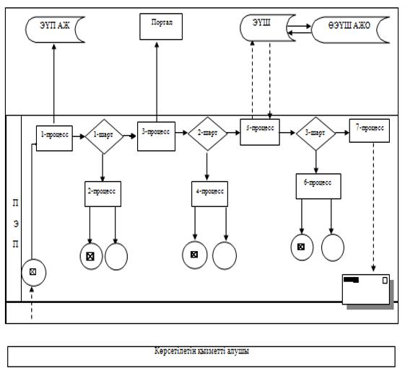

|  |  |
| --- | --- |
|  | "Патронат тәрбиешiлерге берiлген баланы (балаларды) асырап-бағуға ақшалай қаражат төлеуді тағайындау" мемлекеттік көрсетілетін қызмет регламентіне 3-қосымша |

**"Патронат тәрбиешiлерге берiлген баланы (балаларды)**  
**асырап-бағуға ақшалай қаражат төлеуді тағайындау"**  
**мемлекеттік қызмет көрсетудің бизнес-процестерінің анықтамалығы**

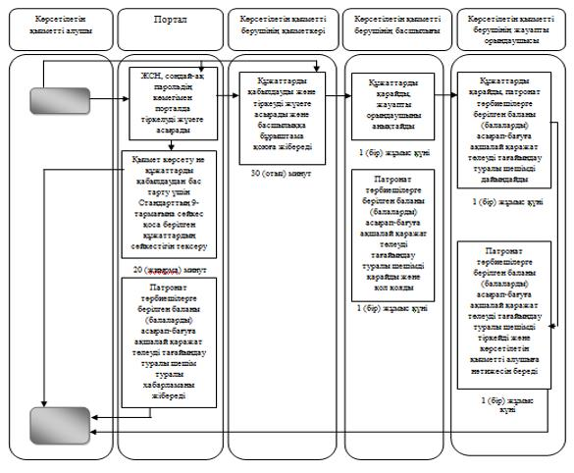

**Шартты белгілер**

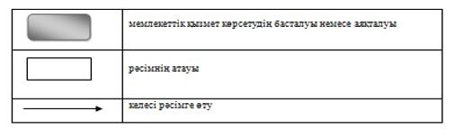

|  |  |
| --- | --- |
|  | Павлодар облысы әкімдігінің 2016 жылғы 28 сәуірдегі № 148/3 қаулысына 2-қосымша |
|  | Павлодар облысы әкімдігінің 2015 жылғы "24" маусымдағы № 181/6 қаулысымен бекітілді |

**"Жетім баланы және (немесе) ата-анасының**  
**қамқорлығынсыз қалған баланы асырап алуға байланысты**  
**біржолғы ақшалай төлемді тағайындау"**  
**мемлекеттік көрсетілетін қызмет регламенті**

**1. Жалпы ережелер**

      1. "Жетім баланы және (немесе) ата-анасының қамқорлығынсыз қалған баланы асырап алуға байланысты біржолғы ақшалай төлемді тағайындау" мемлекеттік көрсетілетін қызметін (бұдан әрі – мемлекеттік көрсетілетін қызмет) Павлодар облысы аудандары мен қалаларының жергілікті атқарушы органдары (бұдан әрі – көрсетілетін қызметті беруші) көрсетеді.

      Өтінішті қабылдау және мемлекеттік қызмет көрсетудің нәтижесін беру:

      1) көрсетілетін қызметті берушінің кеңсесі;

      2) "электрондық үкіметтің" www.egov.kz веб-порталы (бұдан әрі – портал) арқылы жүзеге асырылады.

      2. Мемлекеттік қызметті көрсету нысаны – электрондық (ішінара автоматтандырылған) және (немесе) қағаз жүзінде.

      3. Мемлекеттік қызмет көрсетудің нәтижесі – Қазақстан Республикасы Республикасы Білім және ғылым министрінің 2015 жылғы 13 сәуірдегі № 198 бұйрығымен бекітілген "Жетім баланы және (немесе) ата-анасының қамқорлығынсыз қалған баланы асырап алуға байланысты біржолғы ақшалай төлемді тағайындау" мемлекеттік көрсетілетін қызмет стандартының (бұдан әрі – Стандарт) 2-қосымшасына сәйкес нысан бойынша жетім бойынша жетім баланы және (немесе) ата-анасының қамқорлығынсыз қалған баланы асырап алуға байланысты біржолғы ақшалай төлемді тағайындау туралы шешім.

      Мемлекеттік қызмет көрсету нәтижесін ұсыну нысаны – қағаз түрінде.

**2. Мемлекеттік қызмет көрсету процесінде көрсетілетін**  
**қызметті берушінің құрылымдық бөлімшелерінің**  
**(қызметкерлерінің) іс-қимыл тәртібін сипаттау**

      4. Мемлекеттік қызмет көрсету бойынша рәсімді (іс-қимылды) бастау үшін стандарттың 9-тармағында көрсетілген қажетті құжаттардың қоса берілуімен Стандарттың 1-қосымшасына сәйкес нысан бойынша көрсетілетін қызметті алушының өтініші негіз болып табылады.

      5. Мемлекеттік қызмет көрсету процесінің құрамына кіретін әрбір рәсімнің (іс-қимылдың) мазмұны:

      1) көрсетілетін қызметті берушінің кеңсесі көрсетілетін қызметті алушы қажетті құжаттарды тапсырған сәттен бастап оларды қабылдауды және тіркеуді жүзеге асырады, құжаттарды көрсетілетін қызметті берушінің басшысына бұрыштама қоюға жібереді – 30 (отыз) минут;

      2) көрсетілетін қызметті берушінің басшылығы құжаттарды қарастырады және жауапты орындаушыны анықтайды – 1 (бір) жұмыс күні;

      3) көрсетілетін қызметті берушінің жауапты орындаушысы келіп түскен құжаттарды қарастырады, жетім баланы және (немесе) ата-анасының қамқорлығынсыз қалған баланы асырап алуға байланысты біржолғы ақшалай төлемді тағайындау туралы шешімді дайындайды – 6 (алты) жұмыс күні;

      4) көрсетілетін қызметті берушінің басшылығы ақшалай төлемді тағайындау туралы шешімді қарастырады және қол қояды – 1 (бір) жұмыс күні;

      5) көрсетілетін қызметті берушінің жауапты орындаушысы шешімді есеп журналына тіркейді және көрсетілетін қызметті алушыға мемлекеттік қызмет көрсету нәтижесін береді – 1 (бір) жұмыс күні.

      6. Мемлекеттік қызметті көрсету жөніндегі рәсімнің (іс-қимылдың) нәтижесі - жетім баланы және (немесе) ата-анасының қамқорлығынсыз қалған баланы асырап алуға байланысты біржолғы ақшалай төлемді тағайындау туралы шешім болып табылады.

**3. Мемлекеттік қызмет көрсету процесінде көрсетілетін**  
**қызметті берушінің құрылымдық бөлімшелерінің**  
**(қызметкерлерінің) өзара іс-қимыл тәртібін сипаттау**

      7. Мемлекеттік қызмет көрсету процесіне қатысатын көрсетілетін қызметті берушінің құрылымдық бөлімшелерінің (қызметкерлердің) тізбесі:

      1) көрсетілетін қызметті берушінің кеңсе қызметкері;

      2) көрсетілетін қызметті берушінің басшылығы;

      3) көрсетілетін қызметті берушінің жауапты орындаушысы.

      8. Әрбір рәсімнің (іс-қимылдың) ұзақтығын көрсете отырып, құрылымдық бөлімшелер (қызметкерлер) арасындағы рәсімдер (іс-қимылдар) реттілігінің сипаттамасы осы регламенттің 1-қосымшасына сәйкес кестемен беріледі.

**4. Мемлекеттік қызмет көрсету процесінде**  
**"Азаматтарға арналған үкімет" мемлекеттік корпорациямен**  
**(бұдан әрі - Мемлекеттік корпорациямен) және (немесе) өзге де**  
**көрсетілетін қызметті берушілермен өзара іс-қимыл тәртібін,**  
**сондай-ақ ақпараттық жүйелерді пайдалану тәртібін сипаттау**

      9. Мемлекеттік қызмет Мемлекеттік корпорация арқылы көрсетілмейді.

      10. Портал арқылы мемлекеттік қызмет көрсету кезінде көрсетілетін қызметті беруші мен көрсетілетін қызметті алушының жүгіну тәртібін және рәсімінің (іс-қимылының) реттілігін сипаттау:

      1) көрсетілетін қызметті алушы жеке сәйкестендіру нөмірінің (бұдан әрі – ЖСН), сондай-ақ парольдің көмегімен порталда тіркелуді жүзеге асырады;

      2) 1-процесс – қызметті алу үшін көрсетілетін қызметті алушының порталда ЖСН мен паролін енгізуі (авторизациялау процесі);

      3) 1-шарт – ЖСН мен пароль арқылы тіркелген көрсетілетін қызметті алушы туралы деректердің түпнұсқалығын порталда тексеру;

      4) 2-процесс – көрсетілетін қызметті алушының құжаттарында бұзушылықтың болуына байланысты порталда авторизациялаудан бас тарту туралы хабарламаны қалыптастыруы;

      5) 3-процесс – көрсетілетін қызметті алушының осы регламентте көрсетілген қызметті таңдауы, қызметті көрсету үшін экранға сұраныс нысанын шығару және нысан талаптары мен оның құрылымын ескере отырып, көрсетілетін қызметті алушының нысанды толтыруы (деректерді енгізуі), қажетті құжаттардың электрондық түріндегі көшірмелерін сұраныс нысанына бекіту, сондай-ақ сұранысты куәландыру (қол қою) үшін көрсетілетін қызметті алушының электрондық цифрлық қолтаңбасымен (бұдан әрі – ЭЦҚ) тіркеу куәлігін таңдауы;

      6) 2-шарт – порталда ЭЦҚ куәландырылған тіркеу куәлігінің қолдану мерзімін және қайтарылған (күші жойылған) тіркеу куәліктерінің тізімінде жоқтығын, сондай-ақ сәйкестендіру деректерінің сәйкестігін (сұраныста көрсетілген ЖСН мен ЭЦҚ тіркеу куәлігінде көрсетілген ЖСН арасында) тексеру;

      7) 4-процесс – көрсетілетін қызметті алушының ЭЦҚ-ның расталмауына байланысты сұратылған қызметтен бас тарту туралы хабарламаны қалыптастыру;

      8) 5-процесс – көрсетілетін қызметті беруші сұранысты өңдеуі үшін өңірлік электрондық үкімет шлюзінің автоматтандырылған жұмыс орнында (бұдан әрі – ӨЭҮШ АЖО) электрондық үкімет шлюзі (бұдан әрі – ЭҮШ) арқылы көрсетілетін қызметті алушының ЭЦҚ-мен куәландырылған (қол қойылған) электрондық құжаттарды (көрсетілетін қызметті алушының сұранысын) жіберу;

      9) 3-шарт – көрсетілетін қызметті берушінің қызмет көрсету үшін көрсетілетін қызметті алушы қоса берген құжаттардың сәйкестігін және негіздерін тексеруі;

      10) 6-процесс – көрсетілетін қызметті алушының құжаттарында бұзушылықтың болуына байланысты сұратылып отырған қызметтен бас тарту туралы хабарламаны қалыптастыру;

      11) 7-процесс – көрсетілетін қызметті алушының ӨЭҮШ АЖО-да қалыптастырған қызметтің нәтижесін (электрондық құжат нысанындағы хабарламаны) алуы.

      Мемлекеттік қызметті көрсету нәтижесі көрсетілетін қызметті берушінің уәкілетті тұлғасының ЭЦҚ-мен куәландырылған электрондық құжат түрінде көрсетілетін қызметті алушының "жеке кабинетіне" жіберіледі.

      Портал арқылы мемлекеттік қызметті көрсету кезінде қатыстырылған

      ақпараттық жүйелердің функционалдық өзара іс-қимыл диаграммасы осы регламенттің 2-қосымшасында келтірілген.

      11. Мемлекеттік қызмет көрсету процесінде көрсетілетін қызметті берушінің құрылымдық бөлімшелерінің (қызметкерлерінің) рәсімдер (іс-қимылдар) реттілігін толық сипаттау, сондай-ақ мемлекеттік қызмет көрсету процесінде ақпараттық жүйелерді пайдаланудың өзара іс-қимыл тәртібін сипаттау осы регламенттің 3-қосымшасына сәйкес бизнес-процестерінің анықтамалығында көрсетіледі.

|  |  |
| --- | --- |
|  | "Жетім баланы және (немесе) ата-анасының қамқорлығынсыз қалған баланы асырап алуға байланысты біржолғы ақшалай төлемді тағайындау" мемлекеттік көрсетілетін қызмет регламентіне 1-қосымша |

**Әрбір рәсімнің (іс-қимылдың) ұзақтығын көрсетумен**  
**құрылымдық бөлімшелердің (қызметкерлердің)**  
**арасындағы рәсімдердің (іс-қимылдар) реттілігін сипаттау**

|  |  |  |  |  |  |  |
| --- | --- | --- | --- | --- | --- | --- |
|  | Негізгі процестің (жұмыс барысының, ағының) іс-қимылы | | | | | |
| 1 | Іс-қимылдың (жұмыс барысының ағынының) № | 1 | 2 | 3 | 4 | 5 |
| 2 | Құрылымдық бөлімше (қызметкер) атауы | Көрсетілетін қызметті берушінің кеңсе қызметкері | Көрсетілетін қызметті берушінің басшылығы | Көрсетілетін қызметті берушінің жауапты орындаушысы | Көрсетілетін қызметті берушінің басшылығы | Көрсетілетін қызметті берушінің жауапты орындаушысы |
| 3 | Іс-қимылдың (процестің, рәсімнің, операцияның) атауы және оны сипаттау | Алынған құжаттарды қабылдауды және тір-кеуді жүзеге асырады | Қарастырады және жауапты орындаушыны анықтайды | Құжаттарды қарастырады, жетім баланы және (немесе) ата-анасының қамқорлығынсыз қалған баланы асырап алуға байланысты біржолғы ақшалай төлемді тағайындау туралы шешімді дайындайды | Жетім баланы және (немесе) ата-анасының қамқорлығынсыз қалған баланы асырап алуға байланысты біржолғы ақшалай төлемді тағайындау туралы шешімді қарайды және қол қояды | Жетім баланы және (немесе) ата-анасының қамқорлығынсыз қалған баланы асырап алуға байланысты біржолғы ақшалай төлемді тағайындау туралы шешімді тіркейді |
| 4 | Аяқталу нысаны | Басшыға бұрыштама қоюға жіберу | Бұрыштама | Жетім баланы және (немесе) ата-анасының қамқорлығынсыз қалған баланы асырап алуға байланысты біржолғы ақшалай төлемді тағайындау туралы шешімді басшының қарауы және қол қоюы | Жетім баланы және (немесе) ата-анасының қамқорлығынсыз қалған баланы асырап алуға байланысты біржолғы ақшалай төлемді тағайындау туралы шешім | Көрсетілетін қызметті алушыға мемлекеттік қызмет көрсету нәтижесін береді және хабарлайды |
| 5 | Орындау мерзімдері | 30 (отыз) минут | 1 (бір) жұмыс күні | 6 (алты) жұмыс күні | 1 (бір) жұмыс күні | 1 (бір) жұмыс күні |

|  |  |
| --- | --- |
|  | "Жетім баланы және (немесе) ата-анасының қамқорлығынсыз қалған баланы асырап алуға байланысты біржолғы ақшалай төлемді тағайындау"  мемлекеттік көрсетілетін қызмет регламентіне 2-қосымша |

**Портал арқылы мемлекеттік қызметті көрсету**  
**кезінде қатыстырылған ақпараттық жүйелердің**  
**функционалдық өзара іс-қимыл диаграммасы**

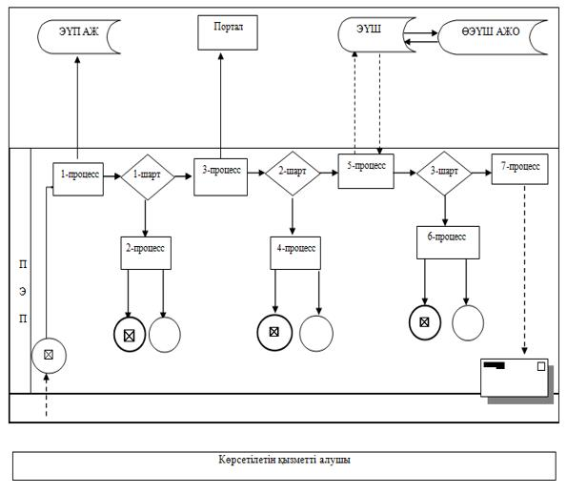

|  |  |
| --- | --- |
|  | "Жетім баланы және (немесе) ата-анасының қамқорлығынсыз қалған баланы асырап алуға байланысты біржолғы ақшалай төлемді тағайындау" мемлекеттік көрсетілетін қызмет регламентіне 3-қосымша |

**"Жетім баланы және (немесе) ата-анасының қамқорлығынсыз**  
**қалған баланы асырап алуға байланысты біржолғы ақшалай**  
**төлемді тағайындау" мемлекеттік қызмет көрсетудің**  
**бизнес-процестерінің анықтамалығы**

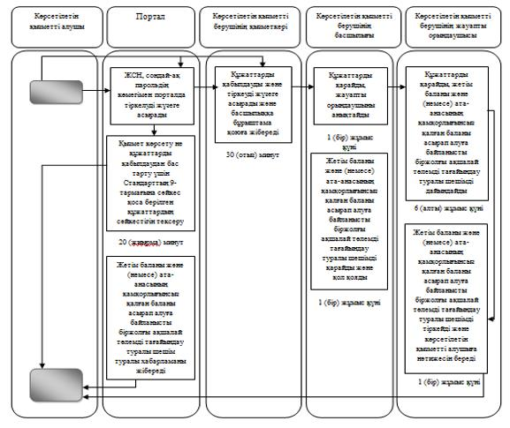

**Шартты белгілер**

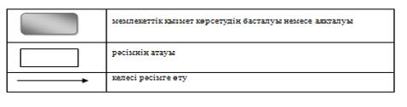

© 2012. Қазақстан Республикасы Әділет министрлігінің «Қазақстан Республикасының Заңнама және құқықтық ақпарат институты» ШЖҚ РМК